[Bài tập] Tạo layout với RWD

Mục tiêu
Luyện tập sử dụng DIV và CSS để tạo bố cục cho trang web

Mô tả
Hãy sử dụng DIV và CSS để tạo một trang web có bố cục như ảnh sau:
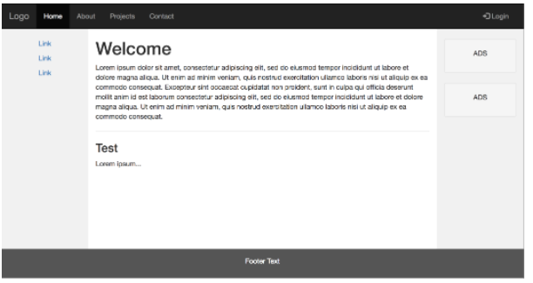
Lưu ý: Bố cục của trang web này phải responsive.

Hướng dẫn nộp bài:
up bài tập lên github
paste link github vào phần nộp bài

